**COMO ESTÁ SENDO TRABALHADO EM SALA DE AULA PELO PROFESSOR DE GEOGRAFIA OS CONCEITOS GEOGRÁFICOS DE ESPAÇO, REGIÃO, TERRITÓRIO, PAISAGEM E LUGAR NA ESCOLA [1]**

Bruno Alves[2]

Suzete Feitosa [3]

**INTRODUÇÃO**

O presente artigo tem como objetivos, levantar como são trabalhados os conceitos geográficos na escola, relacionar os conceitos a aprendizagem geográfica dos educandos, elaborar os instrumentos de observação acerca do espaço escolar e organizar, desenvolver e sistematizar os levantamentos acerca da temática estudada individualmente.

A prática pedagógica foi realizada numa escola pública municipal de Timon-MA, na qual foi observados pontos e aspectos sobre o espaço físico da escola e sobre o ensino.

Também foi realizado um acompanhamento com o professor de Geografia dos anos finais do ensino fundamental que leciona na escola, para analisarmos como tem sido trabalhados os conceitos geográficos nas aulas.

E por fim foram entrevistados dois alunos do nono ano do ensino fundamental, sobre questões inerentes à aprendizagem dos mesmos em relação os conceitos geográficos.

**DESENVOLVIMENTO**

A relevância de se ensinar os conceitos de Geografia na escola é uma realidade, e uma necessidade para a compreensão dos conteúdos geográficos. Os conceitos de Espaço, Região, Território, Paisagem e Lugar estão entrelaçados e dentros do eixo central de estudo da Geografia: O espaço geográfico.

O professor de Geografia é o mediador responsável para que os educandos aprendam e formulem os seus conceitos, segundo o professor Regis Rodrigues de Almeida: “O professor ensina os conteúdos e os alunos formam os conceitos. Por exemplo, se você ensina aos alunos que paisagem é tudo aquilo que está ao alcance da percepção humana, certamente a criança não conseguirá abstrair tal conceito.”

E por ser também considerada uma ciência social a Geografia deve proporcionar um senso crítico nos alunos, em sala de aula e fora dela, pois assim estará formando e capacitando os mesmos para desenvolverem a sua compreensão e criticidade do espaço geográfico, o espaço social, o espaço vivido(concepção euclidiana).

Para o professor Rodolfo Alves Pena:” No entanto, além de explicar o que é a Geografia e o espaço geográfico para os estudantes, é importante esclarecer esse conceito à medida que a sua aplicação prática ocorra ao longo do estudo dos diferentes temas.”

Então podemos concluir que os conceitos geográficos estão inseridos dentro do conceito de espaço geográfico, que por sua vez permeia todo o conteúdo da Geografia escolar.

**RESULTADOS E DISCUSSÃO**

Primeiramente sobre a escola e seus aspectos físicos e organizaconais,endereço: Povoado Pinto, em frente a BR-316, Zona Rural, Timon – MA

Etapas de Ensino: Educação Infantil e Pré-escola no turno matutino, Educação de Jovens e Adultos – Supletivo no turno noturno, Ensino Fundamental – Supletivo no turno noturno, Ensino Fundamental - Anos Iniciais no turno matutino e Ensino Fundamental - Anos Finais no turno vespertino.

Sobre a Infraestrutura da escola:alimentação escolar para os alunos, água filtrada, água da rede pública, energia da rede pública, esgoto da rede pública, lixo destinado à coleta periódica e acesso à Internet Banda Larga.

Dependências da escola: 8 salas de aulas, 52 funcionários, uma sala de diretoria, uma Sala de professores, uma quadra poliesportiva coberta, uma cozinha e uma cantina, quatro banheiros dentro do prédio sendo os banheiros adequados à alunos com deficiência ou mobilidade reduzida, dependências e vias adequadas para alunos com deficiência ou mobilidade reduzida, uma despensa e um pátio coberto.

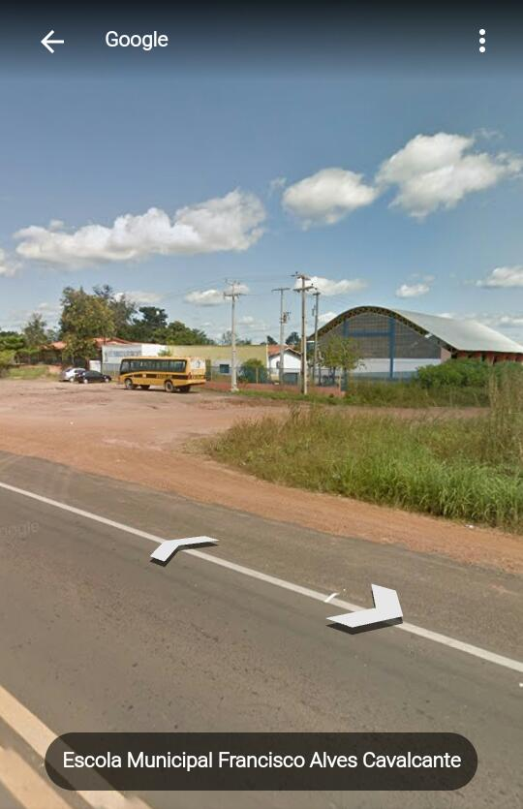

**Figura 1: Frente da Escola Municipal Francisco Cavalcante. Fonte: App Google Maps.**

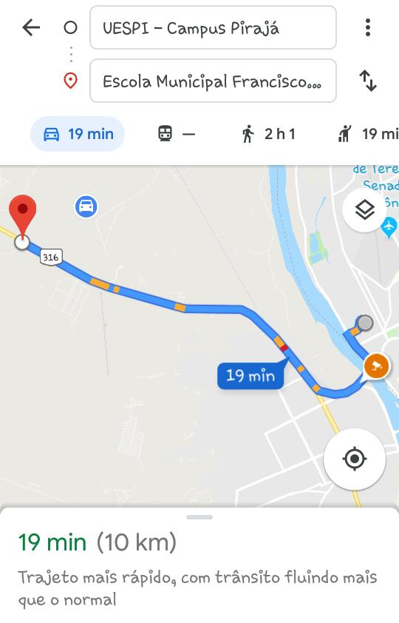

**Figura 2: Distância da Uespi Campus Pirajá para a referida escola. Fonte: App Google Maps.**

Sobre o professor de Geografia, o mesmo é formado em Licenciatura Plena em Geografia na UFPI, está há 8 anos lecionando e apenas ministra as suas aulas para turmas dos anos finais do ensino fundamental.

Questionado sobre a contribuição do estudo dos conceitos geográficos para os alunos, ele respondeu: “Contribui para a formação dos alunos para o aluno se conscientizar da realidade do país em que ele vive.” Depois foi questionado com que base os conceitos da Geografia estavam sendo ensinados, o professor respondeu: “De acordo com o livro didático.”

Já com dois alunos de Geografia do nono ano, foram realizados três questionamentos. Primeiro foi perguntado porque é importante estudar os conceitos geográficos, o aluno A respondeu:“Os alunos podem aprender os territórios e seus continentes e os mares e os rios.” O aluno B respondeu:“Ter o conhecimento da região em que você vive e de outros lugares.”

No segundo questionamento foi perguntado, quais os conceitos que você mais gosta? O aluno A respondeu: “Região e Território.” E o aluno B respondeu: “Território e Região.”

E no terceiro questionamento foi perguntado, quais os conteúdos de Geografia que você mais gosta de estudar? O aluno A respondeu: “A Europa, continentes, rios, planícies e urbanização. E o aluno B respondeu: “Europa e seus aspectos populacionais e crescimento demográfico.”

**CONCLUSÃO**

Diante do exposto no presente relatório, o ensino dos conceitos geográficos e de suma importância para a compreensão de todos os conteúdos do currículo escolar da Geografia, portanto o professor não pode negligenciar o ensino desses conceitos em sala de aula.

Além disso, pode-se concluir de acordo com as respostas do professor e dos alunos no questionamento, que os mesmos possuem uma visão simples e tradicional acerca dos conceitos geográficos, isso demonstra que os conceitos devem ser mais trabalhados no ensino de Geografia além do conteúdo do livro didático.

**REFERÊNCIAS:**

1. ALMEIDA, Regis Rodrigues de. **A Formação de conceitos geográficos no ensino de Geografia.** Disponível em <https://www.google.com/amp/s/m.educador.brasilescola.uol.com.br/amp/estrategias-ensino/a-formacao-conceitos-geograficos-no-ensino-geografia.htm>. Acesso em Julho de 2017.
2. PENA, Rodolfo Alves. **O Conceito de Geografia em sala de aula.** Disponível em <https://www.google.com/amp/s/m.educador.brasilescola.uol.com.br/amp/estrategias-ensino/o-conceito-geografia-sala-aula.htm>. Acesso em Julho de 2017.
3. **Unidade Escolar Francisco Alves Cavalcante.** Disponível em: <https//www.escol.as/41135-ue-francisco-alves-cavalcante>. Acesso em julho de 2018.

1. Artigo produzido com fundamentação teórica, e com relatório da prática realizada em sala de aula para a disciplina PPI-2, 2017.1
2. Aluno do curso de licenciatura plena em Geografia,UESPI- Bloco 02.
3. Professora da disciplina PPI-2.